به نام خدا
فاز دوم پروژه الکترونیک 2 گروه: دکتر سروری
سید محمد حسن میرشفیعی 402102551
بخش سوم: تحلیل اولیۀ مدار
1-
+10 V

-0.6 V
5.4 V
0.9mA
-1.2 V
0.0 V
-0.6 V
+4.13 V
4.1 V
1.1mA
0.1mA
0.0 V
0.07 V
-0.8 V

-10 V
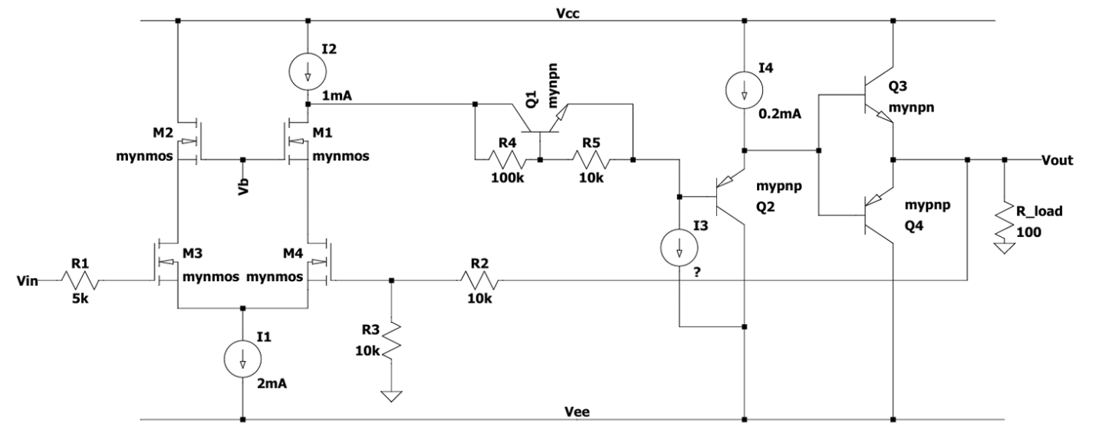
2- ترانزیستور Q2 به عنوان بافر عمل میکند تا loading effect طبقه توان را کاهش دهد، در واقع این بافر با تطبیق امپدانس بین طبقه push pull (که امپدانس ورودی کمی دارد) با طبقه تقویت کننده ولتاژ (که امپدانس خروجی بالایی دارد) از فات سیگنال و البته اعوجاج جلوگیری میکند (بهره ولتاژ 1 است ولی بهره جریان بالایی دارد).
طبقه خروجی
طبقه ورودی
منبع جریان I3 برای بایاس ترانزیستور Q1 استفاده می شود.

3- نقاط کار ترانزیستور ها:
 | $$M1$$ | $$M2$$ | $$M3$$ | $$M4$$ | $$Q1$$ | $$Q2$$ | $$Q3$$ | $$Q4$$
$$I_{C} or I_{D}$$ | $$0.9mA$$ | $$1.1mA$$ | $$1.1mA$$ | $$0.9mA$$ | $$40uA$$ | $$0.2mA$$ | $$0$$ | $$0$$
$$V_{ce} or V_{ds}$$ | $$1.27 v$$ | $$5.9 v$$ | $$4.9 v$$ | $$4.93 v$$ | $$6.6 v$$ | $$-9.4 v$$ | $$10 v$$ | $$-10 v$$

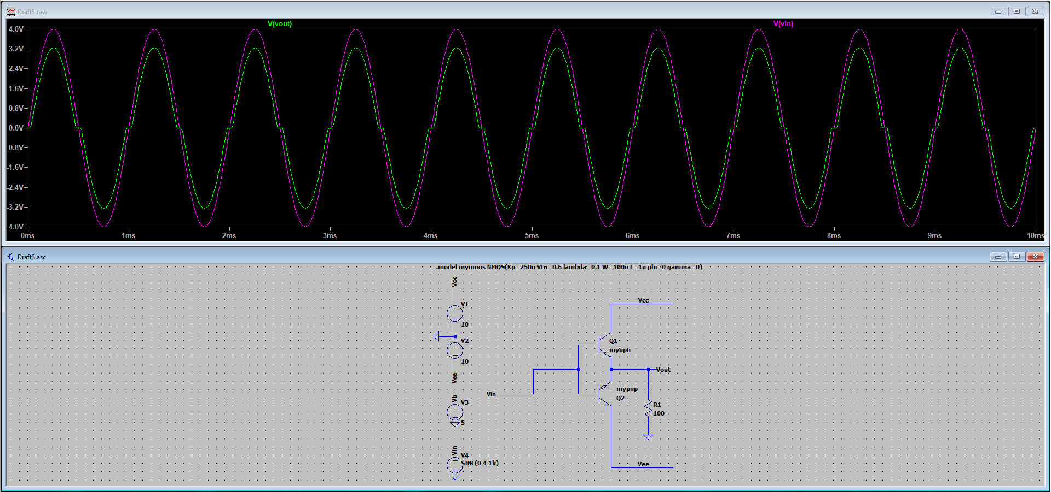
4-

در مدار push pull بدون فیدبک، مادامی که ولتاژ گرۀ X به حد نسابی نرسد که ترانزیستور های Q3 , Q4 خاموش باشند ما در ناحیۀ DZ باقی مانده و ولتاژ گره خروجی صفر خواهد بود؛ در حالی که در مدار با فیدبک منفی، وقتی طبقه خروجی بخواهد وارد ناحیه مرده ‌شود، Vout از Vin پیروی نکرده و لذا یک ولتاژ خطای قابل توجه در ورودی تقویت‌کنندۀ خطا ایجاد می‌شود. به دلیل open loop gain بسیار بالای تقویت‌کننده، این ولتاژ خطای کوچک، به شدت تقویت می‌شود. سیگنال خطای تقویت‌شده، یک فرمان بسیار قوی به بیس ترانزیستورهای طبقۀ push pull ارسال می‌کند که ترانزیستورها را وادار به روشن شدن می‌کند تا از DZ عبور کنند تا ولتاژ خروجی خود را به مقداری برسانند که خطای ورودی تقریباً صفر شود.
5- سویینگ در تقویت کننده های توان معمولا در طبقه خروجی مربوط به push pull تعیین میشود، در ادامه حد بالا و حد پایین (که در اینجا حد پایین توسط طبقه ورودی ست می شود، چراکه ولتاژ در گره سورس مشترک ماسفت‌های ورودی M3 و M4 نمی‌تواند از یک حدی پایین‌تر برود.) را محاسبه می کنیم:
$$V_{-}=V_{ee}+V_{ce,sat}= -9.8 \\ V_{s,min}\left(M3,M4\right)=V_{ee}+V_{sat,I1}=-9.8; so:V_{-}= V_{s,min}\left(M3,M4\right)+V_{BE}= -9.2$$
$$finally:V_{-}= -9.2$$

$$V_{+}=V_{cc}-V_{sat}= +9.8$$
از این برداشت می شود که برای داشتن ماکزیمم سویینگ متقارن باید ولتاژ بایاس ورودی طبقه خروجی را شیفت دهیم که دو راه پیشرو داریم: راه اول: یک مقدار dc به ورودی AC اضافه کنیم در واقع باید 0.3 ولت ورودی را به بالا شیفت دهیم (در شبیه سازی حد بالا +9.6 {در حالتی که Vb را 8 ولت قرار دادم حد بالا +9.83 ولت بدست آمد که با نتایج تئوری کاملا همخوانی دارد} و حد پایین -9.2 در آمد به همین دلیل به عنوان تست! در فایل شبیه سازی میتوان 0.15 شیفت به بالا داد و ماکزیمم سویینگ متقارن را داشت).
راه دوم: در قسمت 9 آمده است
تعیین ICMR: مقادیری که در محاسبات زیر استفاده شده در تصویر بخش 1 آمده است (برای محاسبه حد بالا از شرط باقی ماندن ترانزیستور M3 در ناحیۀ اشباع استفاده کردیم).
$$V_{cm,min}=V_{ee}+V_{sat,I2}+V_{GS,M3}= -10+0.2+0.8= -9 V$$
$$V_{cm,max}=V_{D}\left(M3\right)+V_{th}= 4.1+0.6=4.7 V$$
$$-9 {<V}_{cm}<4.7$$
6-علت اصلی محدود شدن سوئینگ خروجی در این مدار (و در اغلب تقویت‌کننده‌های مشابه)،(Saturation Voltage) ترانزیستورهای طبقه خروجی پوش پول است. به دیگر سخن، ولتاژ خروجی نمی‌تواند دقیقاً به ولتاژهای تغذیه (یعنی Vee و Vcc) برسد، لذا خود ترانزیستورهای خروجی برای اینکه روشن بمانند و به درستی کار کنند، به یک حداقل افت ولتاژ بین کلکتور و امیتر خود نیاز دارند.
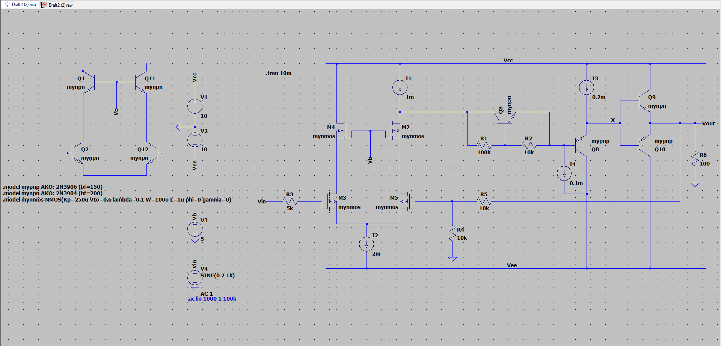
7-

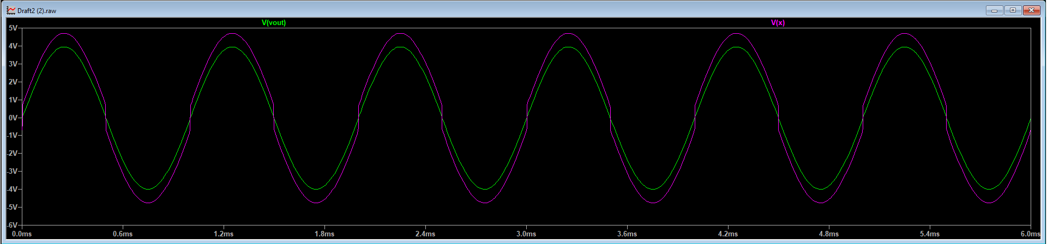
8- ورودی با دامنۀ 2 ولت:

جهش‌های ولتاژ که در شکل موج بیس ترانزیستورهای پوش پول مشاهده می‌شود، خطا یا نوسان ناخواسته نیست؛ همانطور که قبلا در بخش 4 بطور مبسوط پرداخته شد، بخاطر مکانیسم جبرانی فیدبک منفی با بهره بالا برای حذف اعوجاج عبور از صفر یا همان Crossover Distortion است.
9- همانطور که در قسمت 5 گفته شد، حد بالا 9.8 و حد پایین -9.2 ولت بدست آمد (نتایج تئوری)؛ که گفته شد یک راه برای افزایش ماکزیمم سویینگ متقارن شیفت dc خروجی سینوسی به اندازۀ 0.3 ولت به سمت بالا بود، در واقع این راه معایب خود را دارد و آن هم خروج مدار از حالت ZIZO است که باعث میشود وقتی سیگنال AC هم نداشته باشیم مقداری توان مصرف شود.
از طرفی گفته شد که در نتایج شبیه سازی در حالتی که Vb مقدار 5 ولت دارد حد بالا 9.61 و حد پایین -9.17 ولت بدست آمد؛ به عبارت دیگر، ترانزیستور کسکود (M1) قبل از اینکه طبقه خروجی به حداکثر توان خود برسد، اشباع می‌شد و ولتاژ را در 9.6 محدود می‌کرد.
پس از تغییر (Vb​=8V): با افزایش ولتاژ گیت ترانزیستور کسکود، فضای سر آن افزایش یافت. این کار به طبقه ورودی اجازه داد تا ولتاژ را به مقدار بالاتری برساند و بار محدودیت سویینگ صرفا بر شانۀ طبقه خروجی بیفتد و توسط آن تعیین شود (9.8 ولتی که با نتایج تئوری سازگار بود). در شبیه سازی در این حالت، حد بالا 9.83 و حد پایین همچنان -9.23 ولت بدست آمد.
در ادامه تصاویر شبیه سازی با اعمال دو تغییر مهم در مدار برای داشتن ماکزیمم سویینگ متقارن لحاظ شده است، آن دو تغییر به شرح زیر اند:
$$Output dc shift=\frac{{(V}_{-}+V_{+})}{2}=0.3 V$$
$$V_{b}=8 V$$
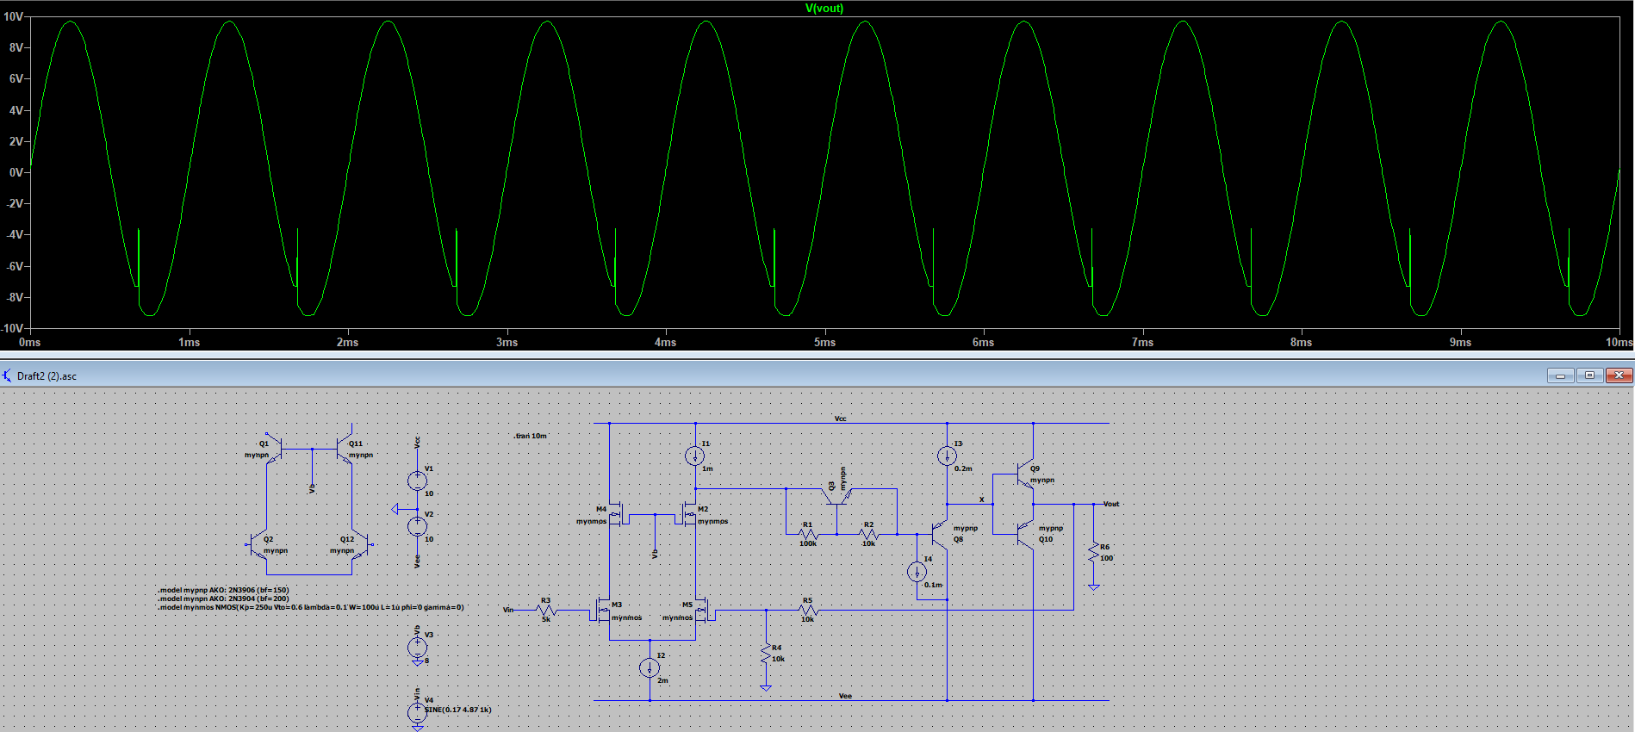

10- همانطور که در نمودار تبدیل فوریۀ زیر مشاهده میشود، هارمونیک اصلی (با قلۀ بزرگ) در فرکانس 1k و باقی هارمونیک ها (2k, 3k ,…) با قله های کوچکتر وجود دارند. 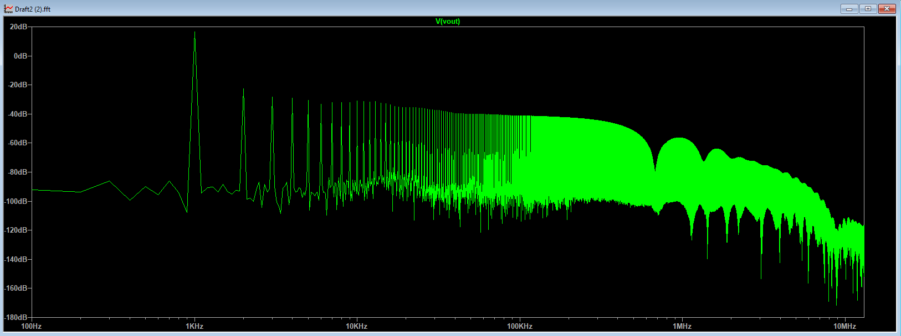
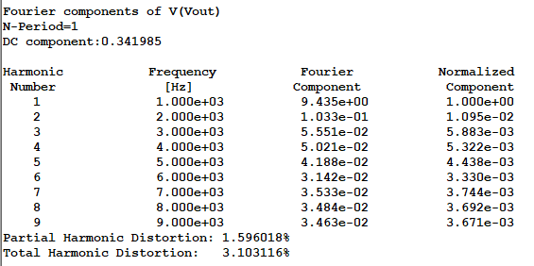
همانطور که دیده می شود مقدار THD حدود 3 درصد است؛ در ادامه توضیحاتی در رابطه با منابع غیر خطینگی آمده است که عمدتاً ناشی از سه مورد زیر است:
- ذات غیرخطی ترانزیستورها: این مهم‌ترین منبع است. رابطه بین ولتاژ ورودی و جریان خروجی در ماسفت‌ها (رابطه درجه دو) و BJTها (رابطه نمایی) خطی نیست و باعث تولید هارمونیک می‌شود.
- (Crossover Distortion) فرآیند خاموش و روشن شدن ترانزیستورهای NPN و PNP در طبقه خروجی push pull به شدت غیرخطی است که هارمونیک‌های مرتبه بالا تولید می‌کند.
- نقش فیدبک: حلقه فیدبک منفی به عنوان یک عامل خطی‌ساز عمل می‌کند به طوری که این حلقه با مقابله در برابر خطاهای ناشی از موارد بالا، به شدت مقدار THD نهایی را کاهش می‌دهد.
11- توان لحظه ای کل مدار را با شبیه سازی در تصویر زیر آمده است (که همان توان کشیده شده از منابع تغذیه یعنی Vee, Vcc است): 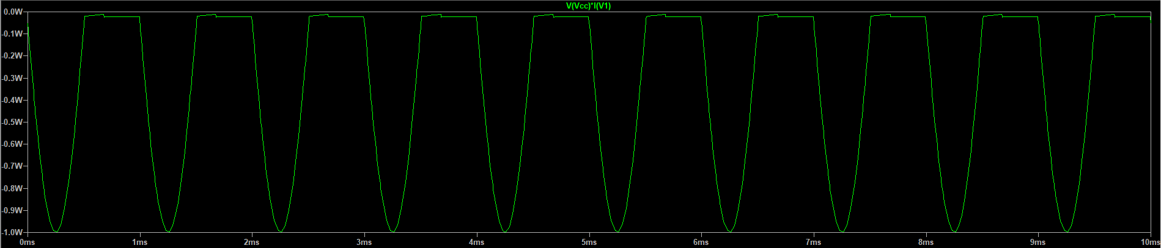
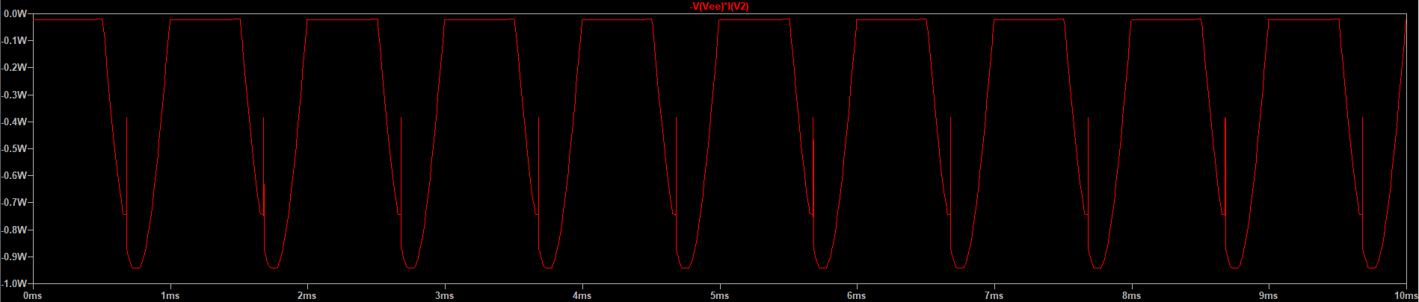
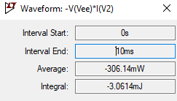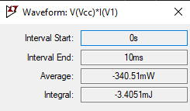
نکته: ورودی برای محاسبات دینامیکی با دامنۀ 4.87 ولت برای داشتن بیشینه سویینگ (نزدیک 10 ولت منابع سوپلای) لحاظ شده و اینکه توان منبع Vcc با توان منبع Vee در شبیه سازی برابر نیست بخاطر 0.17 ولتی است که بخاطر آفست اضافه شده تا بیشترین سویینگ را داشته باشیم!
توان کل مصرفی متوسط داینامیک (توان در حین کار) از مجموع دو مقدار بالا بدست می آید:
$$P_{avg}\left(total\right)= -340mW-306mW= -646mW$$
توان مصرفی در حالت quiescent(ورودی صفر بدون آفست):
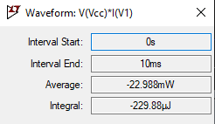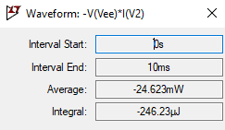
که حدود 47 میلی وات توان مصرفی دارد.
محاسبات تئوری:
$$P_{avg}\left(total\right)=P_{avg}\left(V_{cc}\right)+P_{avg}\left(V_{ee}\right)=2P_{avg}(V_{cc or ee})$$
$$P_{avg}\left(V_{cc}\right)=P_{dc,quiescent}\left(V_{cc}\right)+P_{ac,dyn}\left(V_{cc}\right); P_{dc,quiescent}=2.3mA*10 V=23mW$$
$$P_{ac,dyn}=I_{avg,Load}*V_{cc}=\frac{V_{L,max}}{π*R_{L}}*V_{cc}=\frac{9.8}{π*100}*10=312mA$$
$$finally:P_{avg}\left(V_{cc}\right)=335mA; So:P_{avg}\left(total\right)=670mA$$
که به نتایج شبیه سازی نیز نزدیک است.
بخش پنجم: طراحی
1- این ساختار در مقایسه با تقویت‌کننده‌های ساده یا کسکود معمولی (تلسکوپی)، چند مزیت کلیدی دارد:
- محدوده حالت مشترک ورودی بسیار وسیع: از آنجایی که طبقه ورودی (مثلاً با NPN) و طبقه کسکود (مثلاً با PNP) روی هم چیده نشده‌اند، ولتاژ DC ورودی می‌تواند به مقادیر بسیار نزدیک به سوپلای های مثبت یا منفی برسد، بدون اینکه ترانزیستورها از کار بیفتند. این ویژگی، برای مدارهایی که به سوئینگ ورودی بالا نیاز دارند، کاربردی است.
- بهره ولتاژ بالا (High Voltage Gain) : مانند کسکود معمولی، این ساختار نیز به دلیل مقاومت خروجی بسیار بالایی که ایجاد می‌کند، بهره ولتاژ فوق‌العاده بالایی دارد.
- پاسخ فرکانسی خوب: این ساختار با کاهش اثر میلر، پهنای باند وسیعی دارد که پایین تر عکس طیف فرکانسی خروجی قرار گرفته است.
در زیر نمونه ساده (نمونۀ دیفرانسیلی این کسکود تا شده در مدار اصلی که باید طراحی شود آمده و صرفا برای راحتی در تعیین نقطۀ کار از این مدل استفاده شده است) folded cascode آمده است:
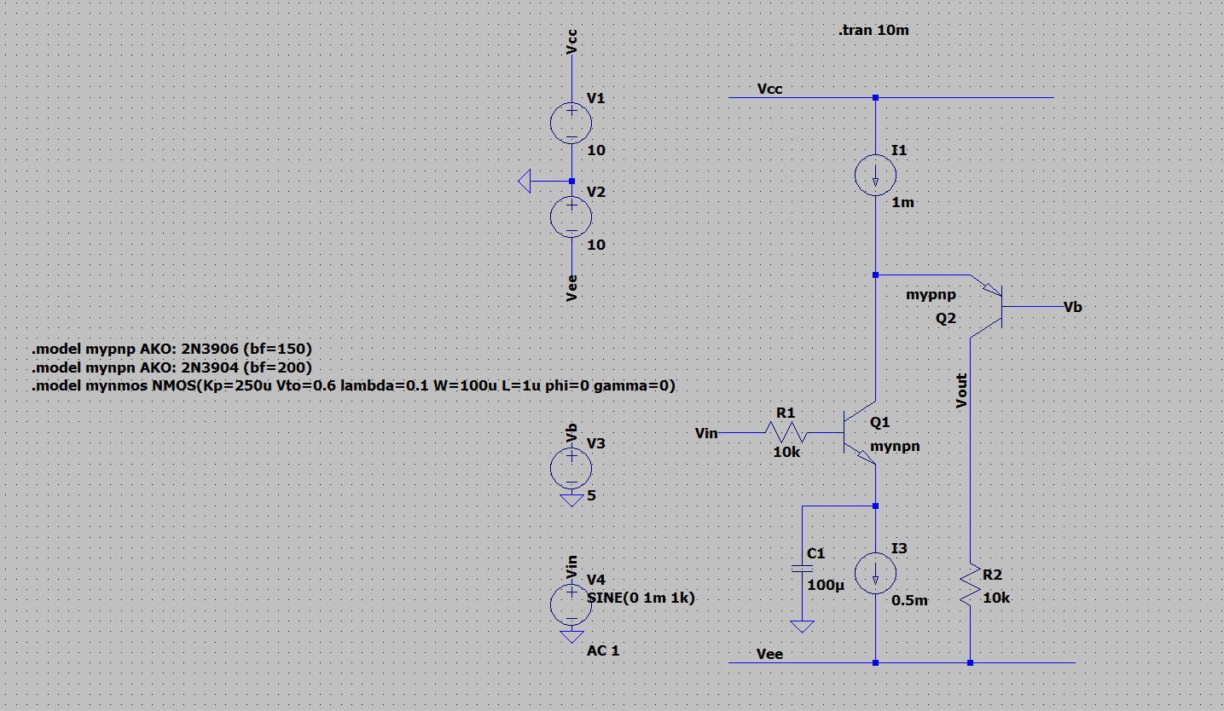
Reference: Sedra & Smith Q10,108
بهره: 100؛ برای نقطۀ کار جریان کالکتور ترانزیستور ها به راحتی با یک kcl بدست می آید که در این مثال جریان کالکتور هر دو 0.5 میلی آمپر بدست می آید؛ با فرض ناچیز بودن جریان بیس Q1 ولتاژ بیس آن صفر بوده لذا ولتاژ امیتر آن -0.6 ولت بدست می آید.
با توجه به اینکه Vb 5 ولت است لذا ولتاژ امیتر ترانزیستور Q2 که همان کالکتور Q1 است 5.6 ولت بدست می آید؛ با توجه به اینکه جریان کالکتور Q2 نیم میلی آمپر است پس ولتاژ کالکتور (گره خروجی) -5 ولت بدست می آید در نتیجه:
$$V_{ce}(Q1) = 6.2V , V_{ce}(Q2) = -10.6 V$$
2- و 3-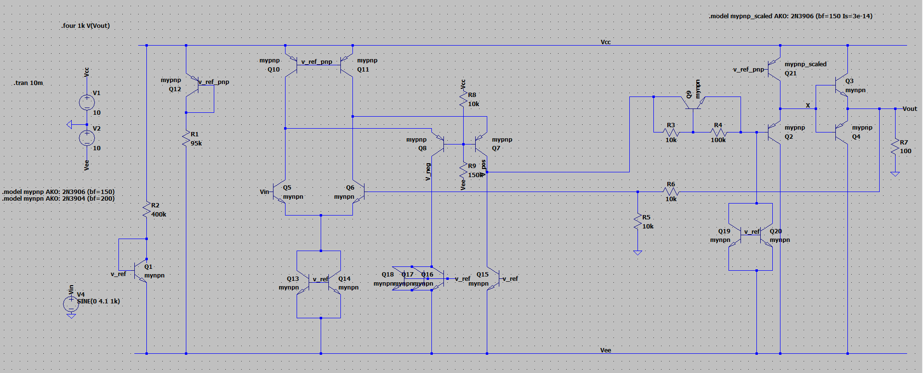
4-
I- بهره حلقه بسته 2 است که با ورودی AC با دامنۀ یک ولت در تصویر زیر خروجی حدود 2 ولت مشاهده میشود که مطابق تحلیل AC Analysis است:
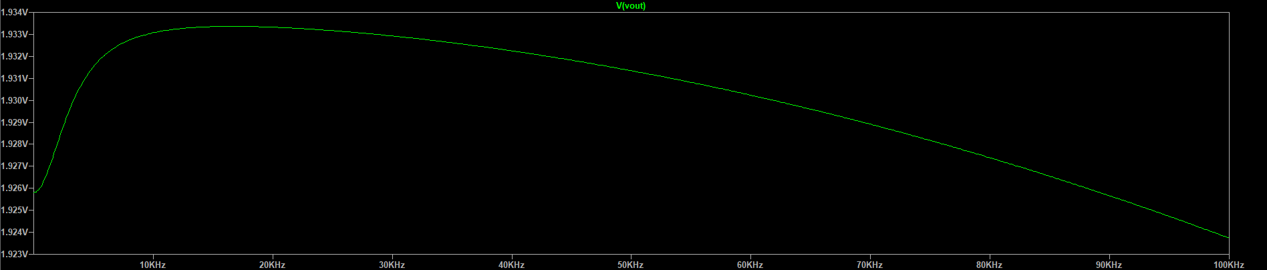
II- مطابق ورودی 5 ولت که خارج از محدودۀ سویینگ طراحی شده است، تخمین زده می شود که حدّ بالای سویینگ 8.90 ولت و حد پایین آن -8.51 ولت است؛ لذا ماکزیمم سویینگ متقارن بصورت پیک تو پیک 17.02 ولت بدست می آید که به این معناست بیشترین ورودی ای که میتوان داد$\frac{17.02}{1.93*2}=4.41V$ است 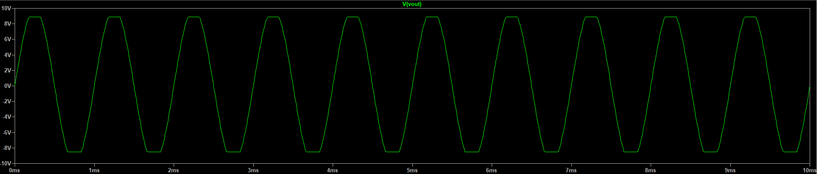
III- توان مصرفی در حالت بدون ورودی را در تصاویر زیر میبینیم:
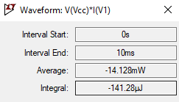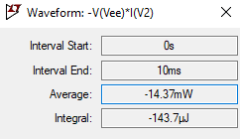
که مشاهده میشود توان مصرفی کل حدود 28.5 میلی وات بدست می آید.
IV- THD 0.05 درصد بدست آمد که لب مرز است!
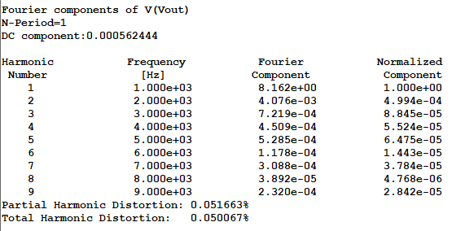
V-
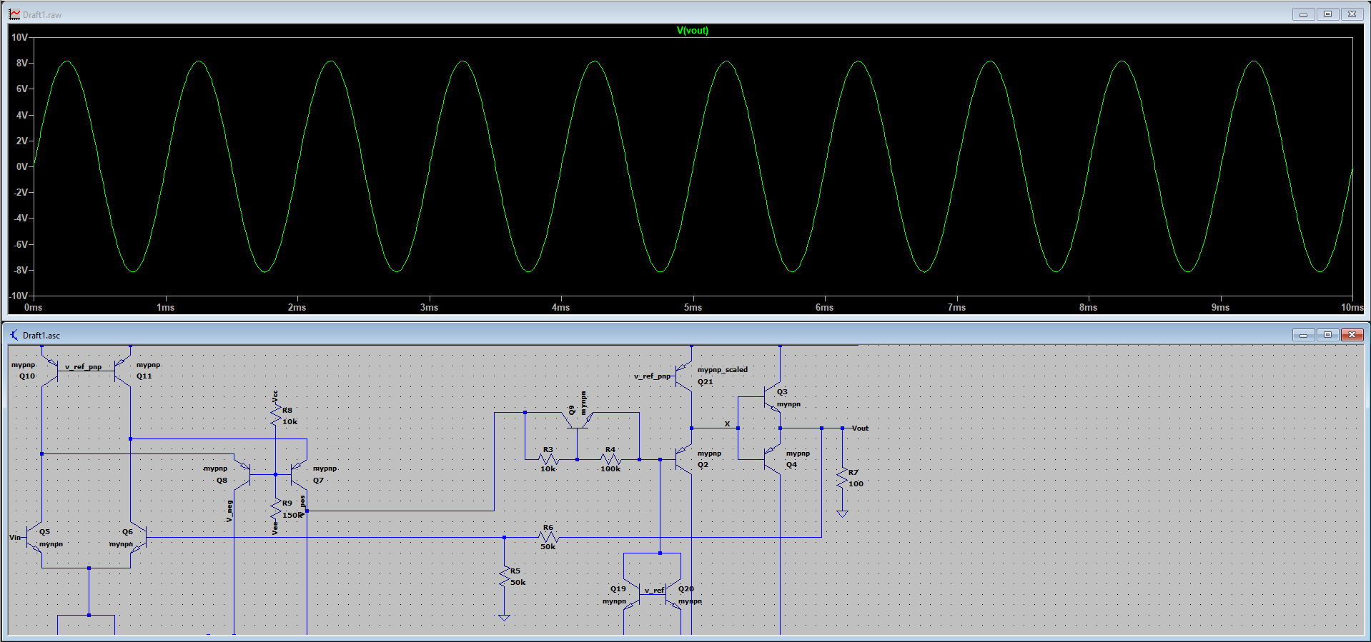

VI- اعوجاجی دیده نمی شود! در زیر THD در اثر این تغییر مقدار کمی بیشتر شده است:
